PROPOSTA COMERCIAL
À AGÊNCIA BRASILEIRA DE APOIO À GESTÃO DO SUS - AgSUS
COTAÇÃO DE PREÇO Nº 395/2026
AGSUS.010361/2026-10

OBJETO: Fornecimento de camisetas para execução dos eventos do segundo quadrimestre da CASAI Brasília/DF.

A xxxxx, com sede na cidade de xxx, na avenida xxxxx, telefone xx-xxxxxxxxxx, inscrita no CNPJ nº xx.xxx.xxx/xxxx-xx, Conta Corrente xxxxxx, Agência xxxx, Banco xxxxx, E-mail: xxxxxxxxxxxxxx, neste ato representada por xxxxxx, abaixo assinada, interessada na prestação do objeto do presente ato, PROPÕE à AGÊNCIA BRASILEIRA DE APOIO À GESTÃO DO SUS – AgSUS a prestação do objeto desta Cotação de preço, nas seguintes condições:

MATERIAL GRÁFICO E PERSONALIZADO
ORDEM | ITEM | DESCRIÇÃO/ESPECIFICAÇÃO | UNIDADE DE MEDIDA | TOTAL | VALOR UNIT. | VALOR TOTAL
1 | CAMISETAS | camisetas em tecido 100% algodão, na cor marrom clara, contendo as seguintes especificações:  • Símbolo do sus na manga esquerda;  • Identificação "Ministério da Saúde / SESAI" na manga direita;  • Pintura indígena no colarinho e na barra inferior da camiseta, conforme modelo anexo;  • Cocar indígena estampado na parte posterior (costas);  • Identificação "CASAI – Casa de Apoio à Saúde Indígena Nacional em Brasília" na parte frontal, lado direito do peito, conforme modelo documento n°(0056183927) e n°(0056183970)  TAMANHO:  P - 14  M - 27  G - 11  GG - 7  EXG - 1 | Unidade | 60 |  | 0
TOTAL |  |  |  |  | 0

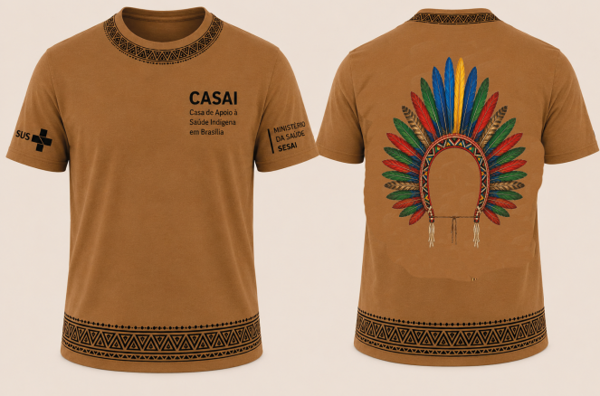
Pagamento em até 15 dias ÚTEIS após entrega dos itens e emissão da Nota Fiscal, mediante atesto da área demandante.
ENTREGA

OBJETO | PARTICIPANTES | LOCAL DE ENTREGA
CAMISETAS | 60 participantes | CASAI/BSB – Rodovia DF-250, KM 8,5, Núcleo Rural Capão da Erva, Entrada C, Chácara Paraíso do Campo, Área Rural Itapoã – DF – CEP 71560-000

OBSERVAÇÕES:
DECLARAMOS QUE: A validade da proposta é de 30 (trinta) dias contados a partir da data de emissão.
DECLARAMOS QUE: Nos valores constantes desta proposta estão compreendidos todas as despesas, que direta ou indiretamente, decorram da execução do objeto licitado, na forma prevista no Edital e seus anexos, não cabendo qualquer reclamação posterior.
DECLARAMOS QUE: Sob nenhuma hipótese serão feitas quaisquer cobranças adicionais ou sob quaisquer outras denominações.
A proposta comercial deve ser apresentada com identidade visual da empresa, datada e assinada pelo representante legal.

Brasília/DF, na data da assinatura eletrônica.

Representante legal
CPF

